Starkenburger Echo Heppenheim 07.10.2017

Heppenheim gedenkt des vor 75 Jahren ermordeten Zwangsarbeiters Jan Rogacki
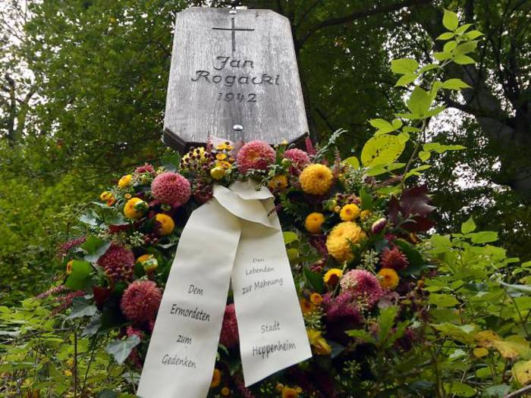
Die Stadt Heppenheim gedenkt des Polen Jan stapo an einer Eiche erhängt. Foto: Dagmar Jährling
Von Bernd Sterzelmaier
HEPPENHEIM - An der Stelle, an der 1942 der polnische Zwangsarbeiter Jan Rogacki hingerichtet wurde, soll ein steinernes Denkmal geschaffen werden. Darauf haben sich die Stadt Heppenheim und die Arbeitsgemeinschaft „Denkmal für Zwangsarbeiter“ geeinigt, wie deren Sprecher Franz Beiwinkel berichtet. Zu einer Gedenkveranstaltung am Jahrestag der Ermordung waren 30 Personen in den Wald in der Nähe des Ortsteils Fischweiher gekommen, wo der damals 38 Jahre alte Mann von SS und Gestapo ohne Gerichtsurteil umgebracht wurde.
Hölzerne Tafel erinnert an das Verbrechen
In der Geschichtswerkstatt Geschwister Scholl sind viele Forschungsarbeiten entstanden, unter anderem zur Geschichte der Bensheimer Juden im 20. Jahrhundert, über die Lebensgeschichte des Kommunisten Jakob Kindinger, des Zentrumsabgeordneten Fritz Bockius und die Bergsträßer „Euthanasie“-Opfer des NS-Rassenwahns („Endstation Hadamar“) sowie über die Zwangsarbeiter im Heppenheimer Tonwerk. (ai)
Zu den Teilnehmern gehörten Stadtverordnetenvorsteherin Susanne Benyr, Erste Stadträtin Christine Bender sowie Kirschhausens Ortsvorsteher Jürgen Held. Eine hölzerne Tafel, die von einem Bürger gepflegt wird, erinnert an das Verbrechen. Diese Tafel soll durch ein Denkmal aus Stein ergänzt oder ersetzt werden.
Die Leiter der Geschichtswerkstatt Geschwister-Scholl, Peter Lotz und Franz Josef Schäfer, hatten 1997 in der „Südhessischen Post“, Vorläufer des „Starkenburger Echo“, eine Dokumentationsseite über Jan Rogacki unter dem Titel „Hinrichtung ohne Gerichtsurteil“ veröffentlicht.
In der Zwischenzeit hatten Unbekannte an der Hinrichtungsstätte eine Gedenktafel angebracht. Diese Tafel wird seitdem von einem hochbetagten Heppenheimer Bürger gepflegt.
Zum geschichtlichen Hintergrund: Während des Zweiten Weltkriegs arbeiteten in Deutschland acht bis elf Millionen Zwangsarbeiter unterschiedlicher Nationalitäten. Einer davon war Jan Rogacki. Zunächst wurde er in der Landwirtschaft beschäftigt, bis er in seinem erlernten Beruf einen an die Front abkommandierten Schuhmachermeister ersetzte.
Aufgrund der Beschuldigung, er habe sich einem damals acht Jahre alten Mädchen unsittlich genähert, wurde er am 1. Mai 1942 der Gestapo übergeben. Seine Haftzeit dauerte bis zum 1. Oktober 1942. An diesem Tage wurde er ohne Gerichtsverfahren und Gerichtsurteil durch ein Hinrichtungskommando der Gestapo Darmstadt im Wald erhängt. Die zur Hinrichtung befohlenen polnischen Landsleute mussten seinen Leichnam berühren, um sich „von seinem Tod zu überzeugen“.
Die Dokumentation mit Aktenauszügen, Texten und Bildern basiert auf der Auswertung von Polizeiunterlagen, Zeugenbefragungen und Spruchkammerverfahren durch Mitglieder der Geschichtswerkstatt Geschwister-Scholl. Hauptquellen waren die Akten zum Spruchkammerverfahren gegen den früheren Ortsbauernführer und Beigeordneten Ernst Schneider, die Akten zu Spruchkammerverfahren gegen die Mutter des Mädchens (sie hatte die Anzeige erstattet) und die staatsanwaltlichen Akten im Verfahren wegen der Ermordung des polnischen Zwangsarbeiters im hessischen Staatsarchiv Darmstadt.
Peter Lotz und Franz Josef Schäfer haben unter Mitarbeit von Sonja Denefleh, Alexander Ast und Christian Schmitt dieses Projekt im Internet einer breiten Öffentlichkeit zugänglich gemacht. Die Unterlagen stehen dort zum Download bereit. Wie die Reaktionen auf den Zeitungsbericht 1997 zeigen, nahm die Heppenheimer Bevölkerung regen Anteil am Schicksal des Zwangsarbeiters.
20 Jahre nach seinen Forschungsarbeiten bewertet der pensionierte Lehrer Lotz das Fall Rogacki nach wie vor als Mahnung, die rechtsstaatlichen Prinzipien zu verteidigen. Ein faires Verfahren und die Verhältnismäßigkeit zwischen Tat und Strafe seien Grundprinzipien, die im Nationalsozialismus mit Füßen getreten wurden. „Im Fall Rogacki wollten SS und Gestapo zeigen, dass sie mit den Zwangsarbeitern tun und lassen können, was sie wollen“.

